SEMANA DEL 25 AL 29 DE ENERO DEL 2021
PLAN DE TRABAJO
ESCUELA PRIMARIA: ___________
SEXTO GRADO
MAESTRO (A): _________________
 | ASIGNATURA | APRENDIZAJE ESPERADO | PROGRAMA DE TV | ACTIVIDADES | SEGUIMIENTO Y RETROALIMENTACIÓN
LUNES | Vida Saludable | Practica hábitos de higiene y limpieza que favorecen el cuidado de sí, con base en la importancia que tienen para su salud, la de su familia, escuela y comunidad. | Dudas sobre la higiene | De todo lo malo rescatemos lo bueno  Con la contingencia, estuvimos adquiriendo conocimientos de limpieza e higiene. Escribe en tu cuaderno con 10 hábitos de higiene que recomiendes a las personas. | Envía evidencias de tus trabajos al whatsApp de tu maestro (a), tienes hasta las 9:00 p.m de cada día.  NOTA: no olvides ponerle la fecha a cada trabajo y tú nombre en la parte de arriba.
 | Educación Socioemocional | Describe cómo la emoción básica de sorpresa le permite concentrar su atención ante situaciones novedosas. | El dado de las sorpresas | Anota en tu cuaderno 3 experiencias personales que te han hecho sentir el sentimiento de sorpresa y que realizaste para controlar ese sentimiento.
 | Lengua materna | Redacta párrafos usando primera y tercera persona | Yo soy primera persona, él  está en tercera persona | Analiza el primer párrafo del cuento de terror “La tintar roja de la pagina 59 de tu libro de texto y escríbelo en el siguiente recuadro en primer y tercera persona.  Puedes apoyarte del Anexo #1 que se encuentra al final de este material.  PRIMERA PERSONA TERCERA PERSONA
 | Historia | Ubica la duración y simultaneidad de las  civilizaciones mesoamericanas y andinas aplicando los términos siglo, milenio, a.C. y d.C., y localiza sus áreas  de influencia | Las civilizaciones  mesoamericanas y andinas  en el tiempo | Lee el texto ubicación temporal y espacial de las civilizaciones mesoamericanas y andinas, en la página 56 de tu libro de texto, posteriormente responde las siguientes preguntas en tu cuaderno:  ¿En qué años se desarrollaron las civilizaciones mesoamericanas y andinas?  ¿Qué lograron tener estas civilizaciones?  ¿Qué se desarrolló en Mesoamérica?  ¿Qué se desarrolló en Sudamérica?  Resuelve la actividad “para iniciar” de la página 56 de tu libro de texto.
 | Geografía | Reconoce las principales rutas de migración en el mundo y sus consecuencias sociales, culturales, económicas y políticas1 | Principales flujos migratorios en América y  África | Analiza los datos de la página 96 de tu libro de texto y realiza un cartel en tu cuaderno donde expreses el motivo de las personas por migrar a otro país, así como las consecuencias que esto representa.

 | ASIGNATURA | APRENDIZAJE ESPERADO | PROGRAMA DE TV | ACTIVIDADES | SEGUIMIENTO Y RETROALIMENTACIÓN
MARTES | Educación física | Evalúa su desempeño a partir de retos y situaciones de juego a superar por él, sus compañeros o en conjunto, con el propósito de sentirse y saberse competente | Mejora tu desempeño | Realiza la siguiente rutina de estiramiento dentro de casa, puedes invitar a un familiar para que las realice contigo.  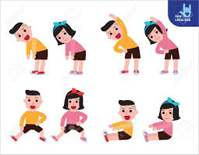 | Envía evidencias de tus trabajos al whatsApp de tu maestro (a), tienes hasta las 9:00 p.m de cada día.  NOTA: no olvides ponerle la fecha a cada trabajo y tú nombre en la parte de arriba.
 | Matemáticas | Define y distingue entre prismas y pirámides, su clasificación y la ubicación de sus alturas | Desplazando figuras | Investiga en tu diccionario, internet o el medio que tengas disponible el significado de:  PRIMA:  PIRÁMIDE:  Resuelve en tu libro de texto el desafío matemático #29 “¿En que son diferentes? de las páginas 57 y 58 de tu libro de texto.
 | Ciencias naturales | Identifica que es parte del ambiente y que éste se  conforma por los componentes sociales, naturales y sus interacciones. | Componentes del ambiente | Investiga en tu diccionario, internet o el medio que tengas disponible que significa la palabra biótico y abiótico.  Escribe su significado en tu cuaderno.  Anota en tu cuaderno, como son los siguientes componentes ambientales en tu comunidad.  Flora, fauna, clima y personas
 | Lengua materna | Identifica las características de los cuentos de misterio o terror: estructura, estilo, personajes y escenario. Emplea verbos y tiempos verbales para narrar. | Escribimos cuentos con  acciones bien definidas | Organicemos tu cuento de terror, piensa en un cuento de terror propio que quieras escribir y responde lo siguiente en tu cuaderno:  ¿De qué tratara el cuento?  ¿Qué cosas pasaran?  Escribe los nombres de los personajes protagónicos y antagónicos.  Planteamiento (¿Qué sucede al principio?)  Nudo: (¿cómo se desarrolla el conflicto?)  Desenlace: (¿Cómo terminara la historia?  Describe el escenario y el tiempo.
 | Historia | Ubica la duración y simultaneidad de las civilizaciones mesoamericanas y andinas aplicando los términos siglo, milenio, a.C. y d.C., y localiza sus áreas de influencia. | Las civilizaciones  mesoamericanas y andinas | Analiza los mapas de los principales sitios arqueológicos y áreas culturales de Mesoamérica, las grandes culturas andinas, así como la línea del tiempo del bloque III en las páginas 58 y 59 y resuelve la actividad “Cuando y donde paso” de la página 58 de tu libro de texto
 | ASIGNATURA | APRENDIZAJE ESPERADO | PROGRAMA DE TV | ACTIVIDADES | SEGUIMIENTO Y RETROALIMENTACIÓN
MIÉRCOLES | Cívica y ética en dialogo | Analiza cómo la discriminación y la violencia de género inciden, de  manera negativa, en el desarrollo de la igualdad de derechos y oportunidades  en la sociedad, y elabora propuestas para contribuir a la construcción de una sociedad con respeto, igualdad, solidaridad y reciprocidad | Defiendo mis derechos  ante la injusticia | Escribe en tu cuaderno un caso de injusticia en el cual no se hayan respetado los derechos del afectado, y que se realizó para resolverlo de una manera respetuosa.  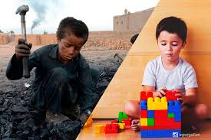 | Envía evidencias de tus trabajos al whatsApp de tu maestro (a), tienes hasta las 9:00 p.m de cada día.  NOTA: no olvides ponerle la fecha a cada trabajo y tú nombre en la parte de arriba.
 | Artes | Ubica diferentes sitios en donde se presentan artes escénicas (teatro, títeres, danza, artes circenses, acrobacia, clown, magia, malabares y pantomima) para niños en México y otras partes del mundo | Entre mimos y clowns | Responde las siguientes preguntas en tu cuaderno:  ¿Dónde has presenciado alguna presentación artística?  ¿Existe algún lugar cerca de tu comunidad en donde se realicen este tipo de presentaciones?  ¿En tu comunidad existen museos en donde se expongan tesoros culturales?
 | Formación cívica y ética | Analiza cómo la discriminación y la violencia de género inciden, de manera negativa, en el desarrollo de la igualdad de  derechos y oportunidades en la sociedad, y elabora propuestas para contribuir a la construcción de una  sociedad con respeto, igualdad, solidaridad y reciprocidad. | Rechazo la violencia y  defiendo los derechos  humanos | Escribe en tu cuaderno cinco propuestas en las que plasmes el rechazo a la violencia y la importancia de exigir nuestros derechos para contribuir a una sociedad más justa
 | Matemáticas | Define y distingue entre prismas y pirámides, su  clasificación y la ubicación de sus alturas. | A dibujar estructuras | Dibuja en una hoja blanca el material del Anexo #2, posteriormente arma tu prisma y pirámide. Si tienes los recursos necesarios lo puedes imprimir.  Responde las siguientes preguntas en tu cuaderno:  ¿En que son diferentes?  ¿Cuáles son las características de cada una?
 | Lengua materna | Escribe cuentos de terror o suspenso empleando conectivos para dar suspenso. | ¡Este cuento sí que da miedo! | Analiza los símiles y metáforas de la página 70 de tu libro de texto.  Elabora en tu cuaderno el cuento de terror que describiste anteriormente utilizando los recursos descriptivos como los son los símiles y las metáforas.
 | ASIGNATURA | APRENDIZAJE ESPERADO | PROGRAMA DE TV | ACTIVIDADES | SEGUIMIENTO Y RETROALIMENTACIÓN
JUEVES | Matemáticas | Definir y distinguir entre prismas y pirámides, su clasificación y la ubicación de sus alturas. | ¿En qué son diferentes? | Observa el Anexo #3 y resuelve la siguiente actividad en tu cuaderno:  IMAGEN NOMBRE NUMERO DE ARISTAS NUMERO DE VERTICES | Envía evidencias de tus trabajos al whatsApp de tu maestro (a), tienes hasta las 9:00 p.m de cada día.  NOTA: no olvides ponerle la fecha a cada trabajo y tú nombre en la parte de arriba.
 | Geografía | Reconoce las principales rutas de migración en el mundo y sus consecuencias sociales,  culturales, económicas y políticas. | Principales flujos migratorios en Europa, Asia  y Oceanía | Analiza los datos de la página 96 de tu libro de texto y responde las siguientes preguntas en tu cuaderno.  ¿Por qué Europa occidental tiene un alto porcentaje de migración?  ¿De qué países proceden los migrantes extranjeros de Europa occidental?  ¿Por qué aumento el movimiento migratorio en el Este y sureste asiático?  ¿Qué sucedió al reducirse las restricciones de entradas de no blancos en 1976?
 | Lengua materna | Interpreta significados profundos de fragmentos de la práctica que estudia. | Así nos comunicamos en la comunidad | Analiza el cuento “la tinta roja” de las paginas 59, 60 y 61 de tu libro de texto, encierra las palabras que desconozcas y posteriormente búscalas en tu diccionario, anota los significados en tu cuaderno para tener una mejor comprensión de la lectura.
 | Ciencias naturales | Identifica que es parte del ambiente y que éste se  conforma por los componentes sociales,  naturales y sus interacciones | Soy parte del ambiente | Responde las siguientes preguntas en tu cuaderno:  ¿Qué obtenemos de los ecosistemas?  ¿Cómo dañamos los ecosistemas?  ¿Cuál es la importancia de preservar los ecosistemas y la diversidad biológica de nuestro país?  ¿Por qué se dice que las personas formamos parte de un ecosistema?
 | ASIGNATURA | APRENDIZAJE ESPERADO | PROGRAMA DE TV | ACTIVIDADES | SEGUIMIENTO Y RETROALIMENTACIÓN
VIERNES | Vida saludable | Practica hábitos de higiene y limpieza que favorecen el cuidado de sí, con base en la importancia que tienen para su salud, la de su familia, escuela y comunidad. | Lo que aprendí sobre la  higiene | Realiza una carta a un compañero en donde le escribas como la has pasado durante la contingencia sanitaria y menciónale cuales son las medidas de higiene que llevaste a cabo para mantenerte saludable. | Envía evidencias de tus trabajos al whatsApp de tu maestro (a), tienes hasta las 9:00 p.m de cada día.  NOTA: no olvides ponerle la fecha a cada trabajo y tú nombre en la parte de arriba.
 | Matemáticas | Definir y distinguir entre prismas y pirámides, su clasificación y la ubicación de sus alturas | Construcción de prismas  y pirámides | Resuelve en tu cuaderno la siguiente tabla, dibuja el prima o la pirámide correspondiente según su nombre:  Nombre Dibujo  Prisma hexagonal  Pirámide octagonal  Pirámide pentagonal
 | Artes | Comparte su opinión respecto a lo que le provocan diversas manifestaciones teatro musicales, y explica los argumentos  por los que le gustan o disgustan para  formar un juicio crítico | Horacio Franco: la ópera  en el Barroco | Responde las siguientes preguntas en tu cuaderno.  ¿Qué emociones sientes al observar una obra de teatro?  ¿Qué es lo que más te gusta de una obra de teatro?  ¿Qué es lo que no te gusta de una obra de teatro?  ¿Cuál es la intención de las obras de teatro al ser presentadas ante un público?
 | Educación socioemocional | Describe sus habilidades personales y sus emociones para indagar situaciones  novedosas de su contexto social. | ¡Mis habilidades me  sorprenden! | ¿En alguna ocasión tuviste un logro que te causó mucha alegría?  Describe en tu cuaderno como fue y quien estuvo contigo en ese momento tan importante
NOTA: es importante que veas las clases por la televisión diariamente para poder realizar tus actividades.
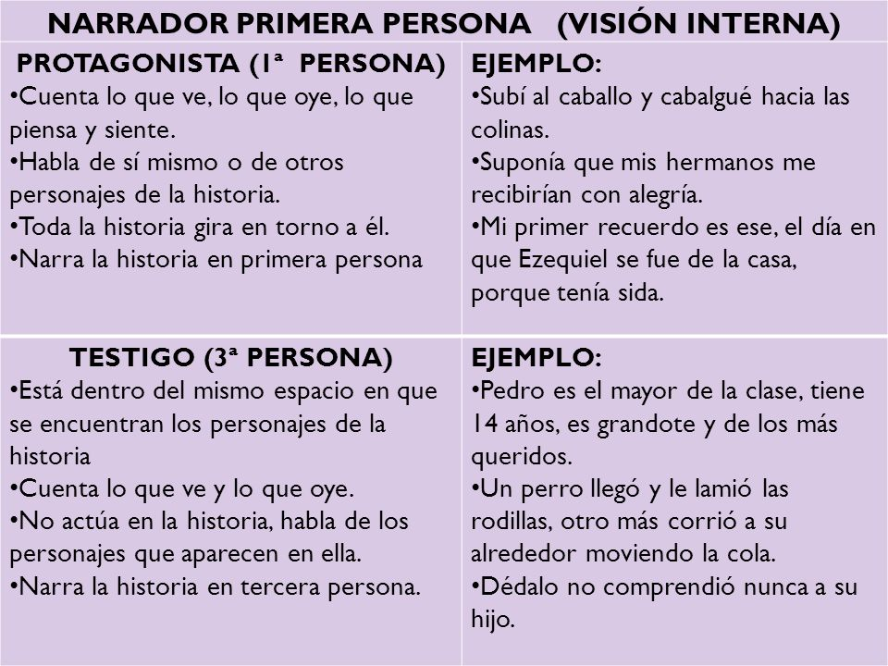
ANEXO #1
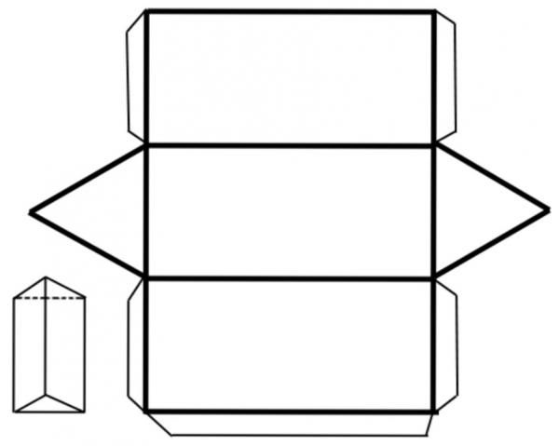
Anexo #2
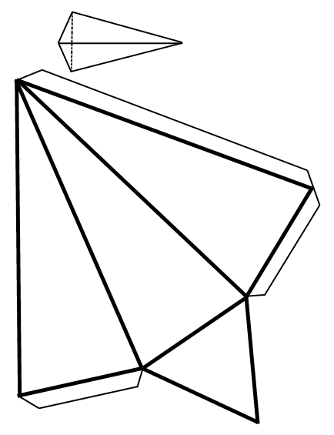
ANEXO #2

ANEXO #3
Prisma: Tienen dos bases y sus caras laterales son paralelogramos.
En el dibujo están señalados los elementos que lo componen.
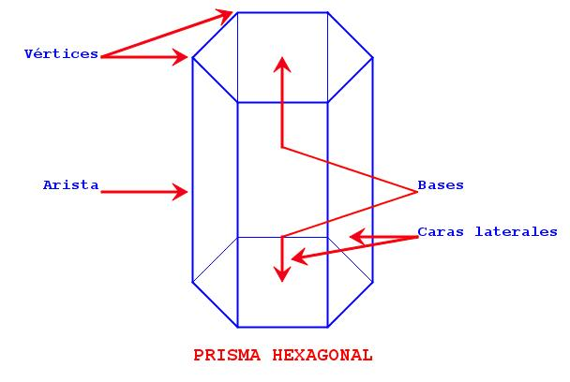
Pirámide: Tienen una base y sus caras laterales son triángulos.
En el dibujo están señalados los elementos que lo componen.
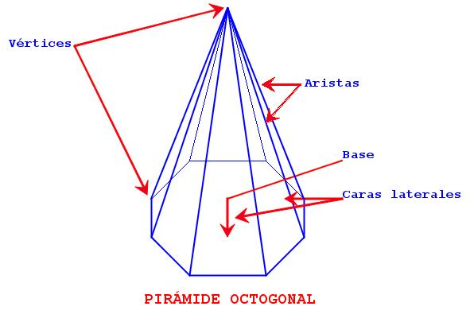
Para nombrar los prismas o las pirámides se les coloca el nombre de la base; así tenemos "prisma hexagonal" (base hexágono) y "pirámide octogonal" (base octógono).

EN EL ESFUERZO ESTA EL ÉXITO!

RECONOCEMOS TU ESFUERZO DURANTE ESTA CONTINGENCIA, POR ESO QUEREMOS AGRADECER TU CONFIANZA Y PREFERNCIA.
Por favor no lo distribuyas masivamente este material.

MISS FER Y MISS MARY ESTAREMOS ENVIANDO EL PLAN EN FORMATO WORD CADA JUEVES.
GRACIAS POR SU COMPRA

